муниципальное автономное дошкольное образовательное учреждение
«Детский сад № 34»

Краткосрочный проект
в подготовительной группе
на тему: "Космос"

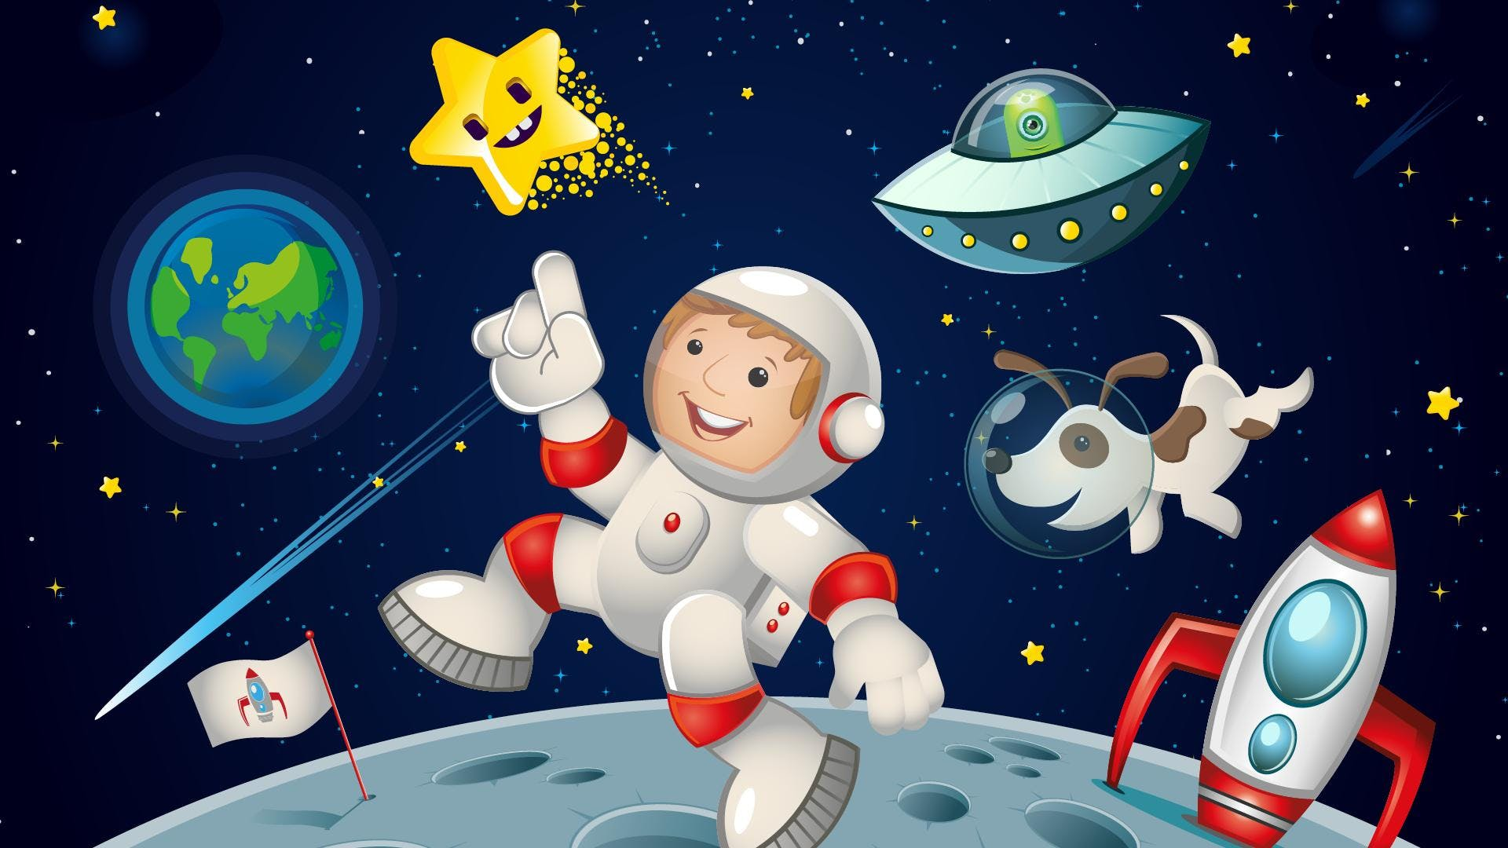

Тема проекта: «Этот загадочный космос».

Краткая аннотация проекта:

Проект, рассчитанный на детей подготовительной группы, поможет расширить знания и представления о космосе;
конкретизирует знания о планетах Солнечной системы, созвездиях, астероидах, метеоритах;
сформирует интерес к неизвестным фактам из истории космоса;
дети научатся анализировать имеющиеся факты, устанавливать причинно-следственные связи, делать выводы.

Актуальность проекта
Современные дошкольники задают много вопросов о космосе, звездах, космонавтах, так как данная тема, как все неведомое, непонятное, недоступное глазу, будоражит детскую фантазию.
С самого рождения ребёнок является первооткрывателем, исследователем того мира, который его окружает. Для него все впервые: и дождь, и солнце, радость и страх.
Возраст почемучек – самый замечательный возраст для детей.
С раннего возраста им интересны загадки Вселенной. Дети задают вопрос: «Почему солнце такое яркое?», «Сколько звезд на небе?» «Что такое Луна и почему она светит ночью, а Солнце - днем?» и т.д.
Тема «Космоса» привлекает и интересует детей дошкольного возраста, как что-то волшебное, таинственное, так как все неведомое, непонятное, недоступное глазу будоражит детскую фантазию.
Солнце, Луна, звезды – это одновременно так близко, и в то же время так далеко. Самостоятельно ребенок не может найти ответ на все интересующие вопросы – ему помогают взрослые.
Как поддержать интерес ребенка к неизведанному? С помощью, каких методов можно заинтересовать ребенка, помочь ему узнавать новую, интересную информацию про космос? Мы считаем, что метод проекта позволит детям усвоить сложный материал через совместный поиск решения проблемы, тем самым, делая познавательный процесс интересным и мотивационным.
Работа над проектом носит комплексный характер, пронизывает все виды деятельности дошкольников, проходит в повседневной жизни и на специальных интегрированных занятиях.
Проектная деятельность развивает творческую активность детей, помогает самому педагогу развиваться как творческой личности.
Данный проект поможет детям научиться добывать информацию из различных источников, систематизировать полученные знания, применить их в различных видах детской деятельности.
Поможет больше узнать о Солнечной системы, о запуске первого спутника, о Юрии Гагарине – первом космонавте Земли и поможет систематизировать полученные знания и применить их в различных видах детской деятельности.

Цель:
- создание условий для развития познавательной речевой активности дошкольников, любознательности, стремления к самостоятельному познанию и размышлению, развитию умственных способностей;
• формировать у детей старшего дошкольного возраста целостность картины мира (представление о космическом пространстве, Солнечной системе и её планетах, освоении космоса людьми.).

Задачи:
- формировать у детей способность видеть многообразие мира в системе взаимосвязей и взаимозависимостей во Вселенной, Солнечной системе;
- продолжать знакомить детей с историей освоения космоса и с
первыми летчиками-космонавтами;
- расширять кругозор и активизировать словарь дошкольников;
- поддерживать и развивать в детях интерес к миру взрослых и их разнообразной деятельности;
- привлечь родителей к совместной деятельности.

Участники проекта:

- воспитатель,
- дети 6-7 лет,
- родители.

Продолжительность проекта: краткосрочный.

Тип проекта:

- обучающий
- исследовательский
- игровой

Ожидаемые результаты:

1. Дети активно взаимодействуют с родителями в поиске информации о космосе
2. Дети имеют представление о профессии – космонавт
3. Сформировано знание о том, что 12 апреля – День космонавтики
4. Проявляют интерес к фотовыставке о космосе
5. Дети создают макеты, поделки, рисунки по теме «Этот загадочный космос»

Этапы проекта:

Вводный:
- изучение учебно-методической литературы по проблеме;
- сбор материала (книги, иллюстрации, открытки, презентации) и его анализ; индивидуальные беседы с детьми и родителями.
- обсуждение плана проекта, формулировка проблемных вопросов.

Основной:
- беседы, рассматривание иллюстраций, фотоальбомов;
- чтение художественной литературы, энциклопедий, просмотр документальных фильмов;
- консультации для родителей;
- проведение занятий и дидактических игр;
- выставка поделок (совместно дети и родители) из бросового материала.

Заключительный:
- оформление результатов с помощью создания рисунков, коллажей.
- подведение итогов работы над проектом, выставка творческих работ детей.
- дети обсуждают полученную информацию, отражают полученные знания в свободной и совместной художественно-творческой деятельности.

Предварительная работа:

1. Подготовить презентации о космосе, солнечной системе, космонавтах.
2. Подобрать фото, иллюстрации, открытки на тему «Космос».
3. Подобрать сказки, рассказы, стихи, загадки о космосе, ракете, звёздах, раскраски о космосе, музыку.

План-график реализации проекта

Этапы | Содержание
1 этап  Подготовительный | Поисковая работа по подбору материала;  Составление плана;  Опрос детей «Что я знаю о космосе?»
2 этап  Основной | ООД из цикла «Космос»  Речевое развитие  Чтение художественной литературы  Цель: знакомить детей с литературой о космосе; воспитывать познавательную активность.  - «Небесный олень» сказка народов Сибири  - «Мифы и легенды Древней Греции» Н. А. Кун  - «Тайна третьей планеты» К. Булычев  - «Вижу Землю» Ю. Гагарин  - «Малышам о звездах и планетах» Е. П. Левитан  - «Энциклопедия космос» серия «Хочу знать»  - «Как солнце и луна друг к другу в гости ходили» албанская сказка  - «Незнайка на луне» Н. Носов  - стихотворения о космосе.  - загадки о космосе.  Познавательное развитие  «Хочу быть космонавтом!»  Цель: познакомить с биографией первого космонавта Ю. А. Гагарина; расширить представление о современных профессиях; рассказать о работе в космосе российских космонавтов в наши дни.  Беседы  Цель: расширить знания и представление о космосе, планетах и солнечной системе; познакомить с учеными, которые стояли у истоков развития русской космонавтики; закрепить знания о космонавтах.  1. Беседа «Неизвестная вселенная».  2. Беседа «Земля – какая она?».  3. Беседа «Сколько звезд на небе?»  4. Беседа «Планеты солнечной системы».  5. Беседа «Первооткрыватели космоса».  Опытно –экспериментальная деятельность:  1. Опыт «День и ночь».  Цель: показать детям, почему бывает день и ночь.  2. Опыт «Звезды светят постоянно»  Цель: показать, что звезды светят постоянно.  3. Опыт «Вращение Луны»  Цель: показать, что Луна вращается вокруг своей оси.  Художественно - эстетическое развитие  Лепка  Тема «Космонавт в скафандре».  Цель: учить детей лепить космонавта, используя игрушку в качестве натуры; передавать форму частей игрушки: овальную (туловище), округлую (голова), цилиндрическую (ноги);  передавать пропорциональное соотношение частей и детали;  учить объединять вылепленные части в одно целое, плотно соединять одну часть к другой.  Сюжетная аппликация  Тема «Полет в космос».  Цель: расширить представление о покорении космоса; учит составлять гармоничные образы ракет из отдельных элементов (прямоугольник, треугольник, круг); активировать способы вырезания прямоугольников, треугольников, кругов; развивать комбинаторные и композиционные умения: составлять варианты изображения ракет из нескольких частей, красиво располагать на композиционной основе изображения звездного неба.  Рисование  Тема «Загадочный мир космоса»  Цель: расширять кругозор, знания детей о космосе; продолжать учить создавать многоплановую сюжетную композицию, выделять главное размером и цветом; закрепить умение рисовать в нетрадиционной технике восковыми мелками и акварелью.  Конструирование из бумаги  Тема «Ракета» в технике «Оригами»  Цель: осваивать конструирование по типу оригами; закрепить навыки работы по схемам; упражнять детей в работе с бумагой.  Дидактические игры  - «Восстанови порядок в солнечной системе»  - «Что лишнее?»  - «Помоги расселить Лунатиков по планетам»  - «Добавь словечко»  - «Когда это бывает?»  - «Найди одинаковые ракеты и соедини их»  Социально – коммуникативное развитие  Сюжетно-ролевые игры  «Исследователи новой планеты»  Цель: побуждать детей широко и творчески использовать в играх знания об окружающем; воспитывать умение согласовывать собственный игровой замысел с замыслами сверстников; продолжать формировать умение договариваться, планировать и обсуждать действия всех играющих.  «Центр подготовки космонавтов»  Цель: формировать умение детей делиться на подгруппы в соответствии с сюжетом и по окончании заданного игрового действия снова объединяться в единый коллектив. Отображать в игре знания об окружающей жизни, показать социальную значимость медицины; воспитывать уважение к труду медицинских работников, закреплять правила поведения в общественных местах.  Физическое развитие  Подвижные игры  - «Мы космонавты»  - «Ждут нас быстрые ракеты»  - «Невесомость»  - «Солнышко и дождик»  Индивидуальная и групповая работа:  - развитие мелкой моторики (раскрашивание раскрасок о космосе);  - собирание пазлов (тема «Космические пазлы»)  Пальчиковая гимнастика «Космонавт»  Артикуляционная гимнастика  Консультация для родителей «Детям о космосе и космонавтах»  Рассматривание иллюстраций про космос.
3 этап Заключительный | Подведение итогов в реализации проекта  Итоговая викторина «Что я знаю о космосе»  Выставка работ «Космические аппараты» (совместная работа детей с родителями)

Литература:

- Бондаренко Т. М. Экологические занятия с детьми 6-7 лет: Практическое пособие для воспитателей и методистов ДОУ. – Воронеж: ЧП Лакоценин С. С.,2006 — 190 с.
- Натарова В. И. Моя страна. Возрождение национальной культуры и воспитание нравственно — патриотических чувств. Практическое пособие для воспитателей и методистов ДОУ// — Воронеж ТЦ «Учитель», 2005. -205с.
- Шорыгина Т. А. Детям о космосе и Юрии Гагарине – первом космонавте Земли: Беседы, досуги, рассказы. М.: ТЦ Сфера, 2011 – 128с. – (Библиотека воспитателя) (3).
- Большая энциклопедия. Космос и астрономия: вопросы и ответы. - М.: ОЛМА Медия Групп, 2013г.
- Малофеева Н.Н. Энциклопедия дошкольника. - М.: ЗАО «РОСМЭН - ПРЕСС», 2008г.
- Интернет ресурсы.

